Информация к проекту решения по заявлению:
1.15. Акционерного общества «Радио и микроэлектроника»
Земельный участок:
местоположение установлено относительно ориентира, расположенного в границах участка. Ориентир здание склада. Почтовый адрес ориентира: обл. Новосибирская, г. Новосибирск, Заельцовский район, ул. Дачная, 66.;
кадастровый номер. 54:35:033295:10;
площадь- 1319 кв.м.;

Планшет № 1032, 1033, 1128, 1129
Зонирование: Подзона специализированной многоэтажной общественной застройки (ОД-4.3)
Запрос: «склады (6.9) – склады»
Планируется: строительство здания делового управления с помещениями складского назначения (архив предприятия) и автостоянкой

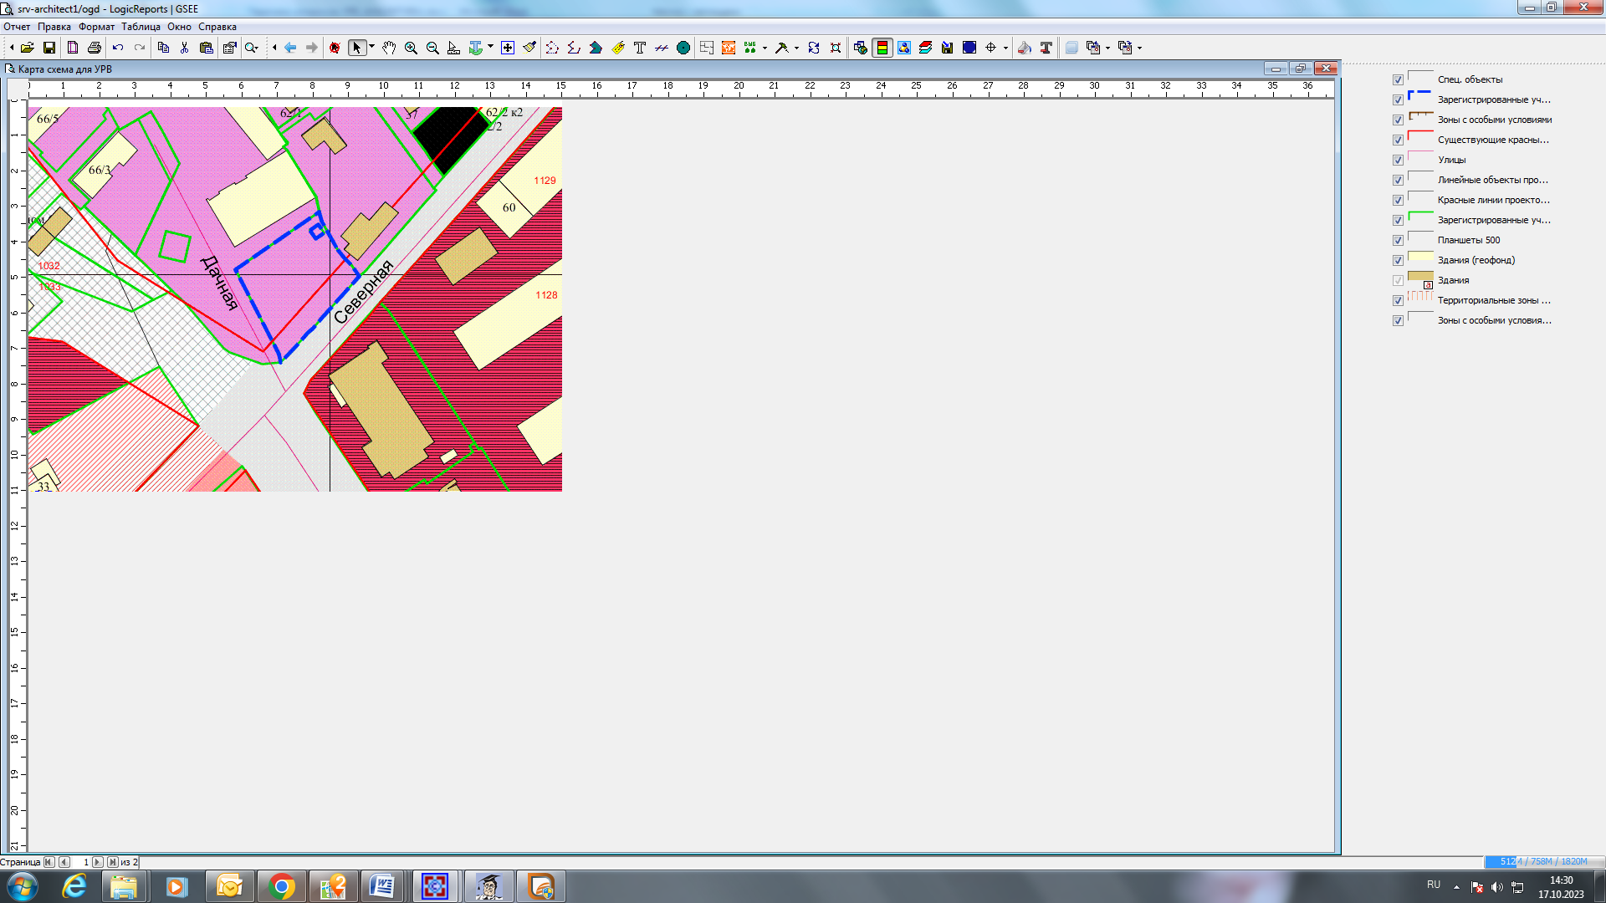
Приложения к заявлению:

